

19.12.2015 12:10:06

KUTSO’DA ’İŞ SAĞLIĞI VE GÜVENLİĞİ’ EĞİTİMİ

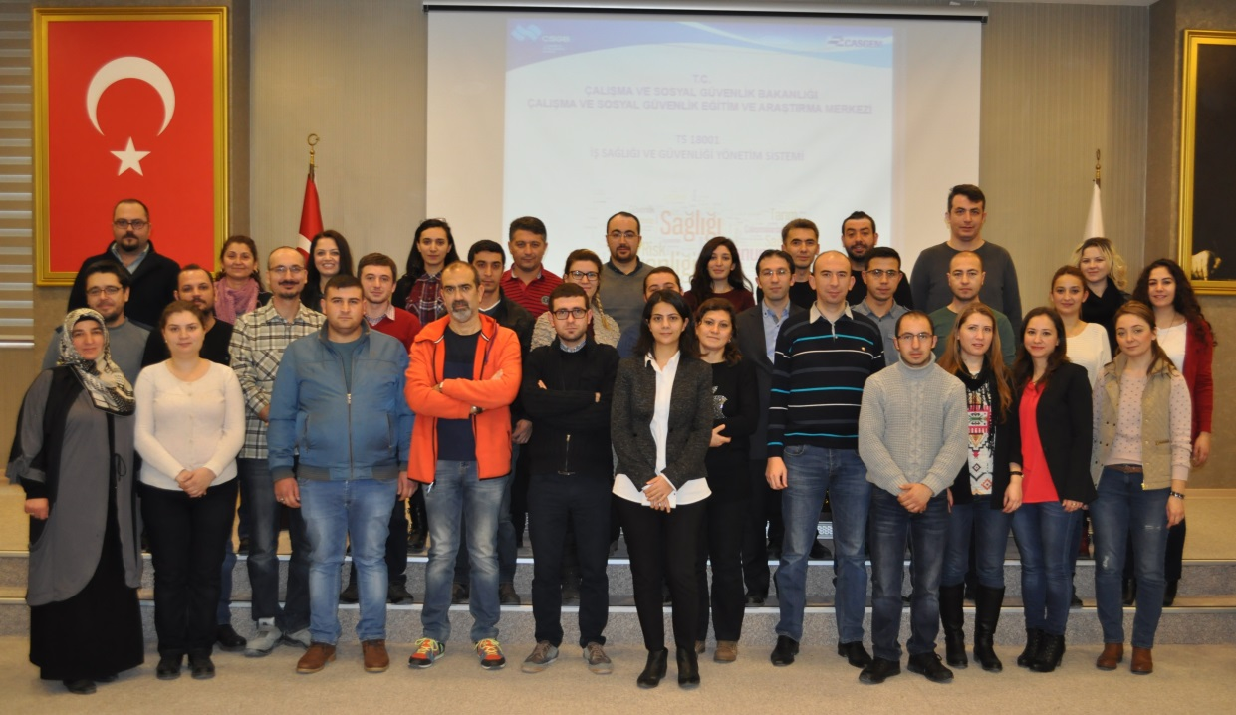

[Kütahya](http://www.milliyet.com.tr/kutahya/) Ticaret ve Sanayi Odası (KUTSO) tarafından düzenlenen ’İş Sağlığı ve Güvenliği’ [eğitim](http://www.milliyet.com.tr/egitim/)i, KUTSO Toplantı Salonu’nda gerçekleştirildi.

Çalışma ve Sosyal Güvenlik Bakanlığı Çalışma ve Sosyal Güvenlik Eğitim ve Araştırma Merkezi (ÇASGEM) işbirliğinde, ÇASGEM eğitmeni ve uzmanı Esra Karaman sunumunda gerçekleştirilen eğitim programı, KUTSO Yönetim Kurulu Üyesi Enver Özer’in açılış konuşması ile başladı.

3 gün süren ve KUTSO üyesi firmaların yetkilileri ile çalışanlarının katıldığı eğitimde, Esra Karaman tarafından, ’TSE 18001 Standardı, İş Sağlığı ve Güvenliği Yönetim Sistemi’, sistemin gerektirdiği koşullar ve uygulamalar, dokümantasyon, risk değerlendirmesi, planlama ve uygulama konularında ayrıntılı bilgiler verildi.

Katılımcıların sorularının da cevaplandığı eğitim programının sonunda, katılımcılardan oluşturulan gruplarla, fikir alışverişi ve örnek çalışmalar yapıldı. (EFE)

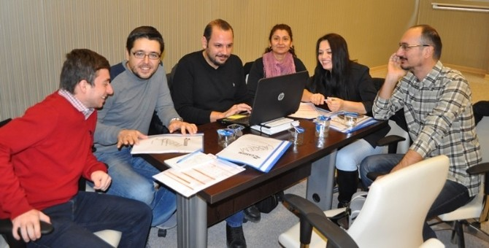

<http://www.hurriyet.com.tr/yerel-haberler/kutahya-haberleri/kutso-da-is-sagligi-ve-guvenligi-egitimi_214399>